Молодые парламентарии организовали 04.02.2024 для жителей района мастер-класс по изготовлению фигурок из гипса с магнитами.
05.02.2024
Ребята рассказали, как можно создать своими руками различные фигурки, используя гипс и простые силиконовые формы. Поделились опытом декорирования фигур акриловыми красками. Творческий процесс оказался настолько захватывающим, что увлек не только детей, но и их родителей!
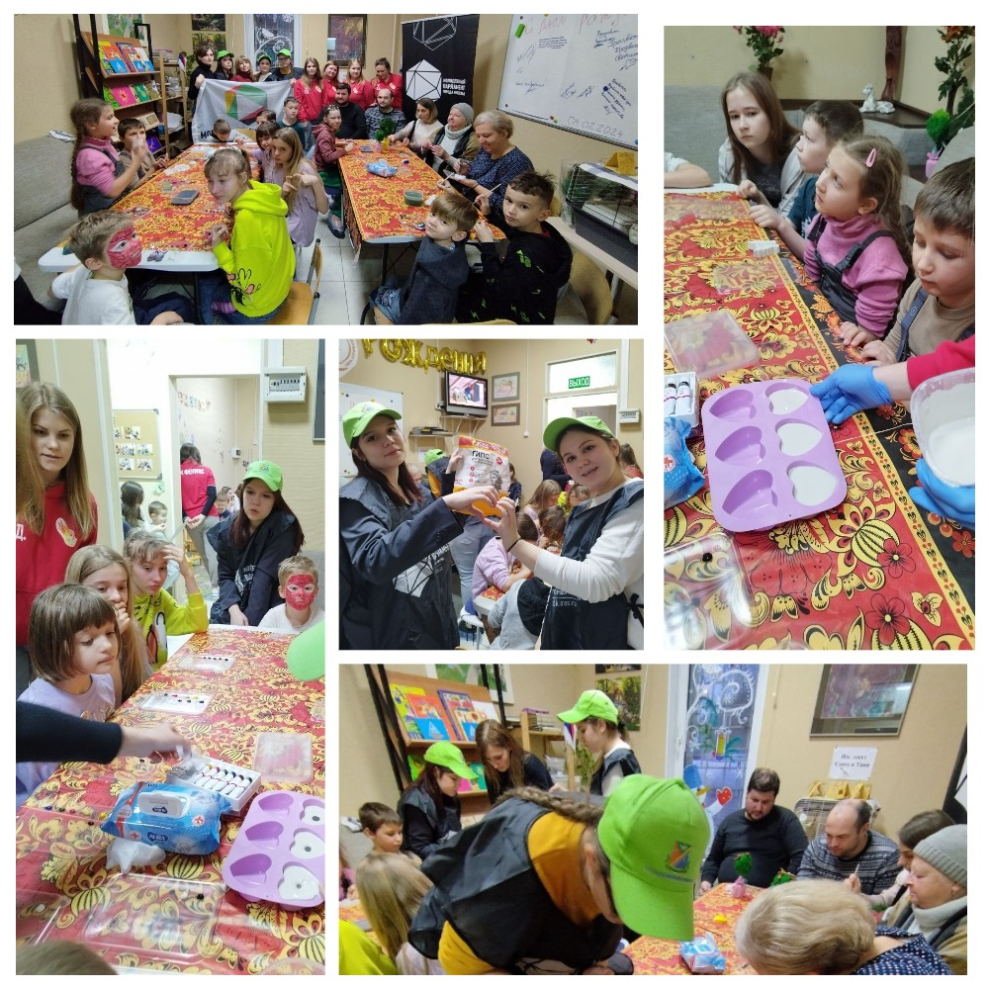

Адрес страницы: http://yaroslavsky.mos.ru/directions-of-work/social-sphere/semeynaya-i-molodyezhnaya-politika/detail/12146409.html
Управа Ярославского района города Москвы

